河南省新野县第三高级中学2014-2015学年高二上学期第四次月考语文试题
第Ⅰ卷 阅读题（共72分）
一、现代文阅读（9分，每小题3分）
人生的四种境界
按照人的自我发展历程、实现人生价值和精神自由的高低程度，人生境界可分为四个层次，即欲求境界、求知境界、道德境界和审美境界。
最低的境界为“欲求境界”。人生之初，在这种境界中只知道满足个人生存所必需的最低欲望，故以“欲求”称之。当人有了自我意识以后，生活于越越高级的境界时，此种最低境界仍潜存于人生之中。现实中，也许没有一个成人的精神境界会低级到唯有“食色”的欲求境界，而丝毫没有一点高级境界。以欲求境界占人生主导地位的人是境界低下而“趣味低级”的人。
第二种境界为“求知境界”。在这一境界，自我作为主体，有了进一步认知作为客体之物的规律和秩序的要求。有了知识，掌握了规律，人的精神自由程度、人生的意义和价值就大大提升了一步。所以，求知境界不仅从心理学和自我发展的时间进程看在欲求境界之后，而且从哲学和人生价值、自由之实现的角度看，也显然比欲求境界高一个层次。
第三种境界为“道德境界”。它和求知境界的出现几乎同时发生，也许稍后。就此而言，把道德境界列在求知境界之后，只具有相对的意义。但从现实人生意义与价值的角度和实现精神自由的角度而言，则道德境界之高于求知境界，是不待言的。发展到这一水平的“自我”具有了责任感和义务感，这也意味着他有了自我选择、自我决定的能力，把自己看作是命运的主人，而不是听凭命运摆布的小卒。但个人的道德意识也有一个由浅入深的发展过程：当独立的个体性自我尚未从所属群体的“我们”中显现出时，其道德意识从“我们”出发，推及“我们”之外的他人。
人生的最高精神境界是“审美境界”。这是因为此时审美意识超越了求知境界的认识关系，它把对象融入自我之中，而达到情景交融的意境；审美意识也超越了求知境界和道德境界中的实践关系。这样，审美境界既超越了认识的限制，也超越了功用、欲念和外在目的以及“应该”的限制，而成为超然于现实之外的自由境界。
在现实的人生中，这四种境界错综复杂地交织在一起。很难想象一个人只有其中一种境界而不掺杂其他境界，只不过现实的人，往往以某一种境界占主导地位，其他次之。于是我们才能在日常生活中区分出某人是低级境界、低级趣味的人，某人是高级境界、高级趣味的人，某人是以道德境界占主导地位的道德家，某人是以审美境界占主导地位的真正的诗人、真正的艺术家……
(节选自2009年12月31日《光明日报》，有删改)
1．关于“人生境界”的理解，符合原文意思的一项是( )（3分）
A．它存在于人的自我发展历程中，体现着实现人生价值和精神自由的高低程度。
B．它由四个层次组成，从幼年到成人，人的每一个时期都要经历这四个层次。
C．现实的人生中，它是一个整体，是由从低到高的四种境界错综复杂地交织在一起的。
D．每个人的人生境界表现错综复杂，不同层次的人生境界分别主导着人生的不同阶段。
2．对“求知境界”与“道德境界”关系的表述，不符合原文意思的一项是( ) （3分）
A．作者把“道德境界”列在“求知境界”之后，并不意味着前者就一定比后者出现得晚。
B．达到了“求知境界”，人具备了知识，掌握了规律，为“道德境界”的产生创造了条件。
C．责任感与义务感使“道德境界”不同于“求知境界”，并高于“求知境界”。
D．“求知境界”虽也把“自我”作为主体，但这个“自我”却不同于“道德境界”中的“自我”。
3．下列表述，符合原文意思的一项是( ) （3分）
A．“欲求境界”是人生的最低境界，这种境界是任何一个具有高级境界的人所极力排斥的。
B．“求知境界”中的“自我”已不再仅满足于个人生存所必须的最低欲望，而对规律与秩序有了认知的要求。
C．“道德境界”中的人不再关注自我，而已经有意识地把“我们”作为自我选择、决定时的中心了。
D．“审美境界”是人生最高的精神境界，到了这一境界就能自由地超越并摒弃其他三种境界。
二．古代诗文阅读（38分）
（一）文言文阅读（19分）
阅读下面文言文，完成4-7题
王瑜，其先范阳人也．父钦祚，仕至殿中监，出为义州刺史。瑜性凶狡，然隽辩骁果，骑射刀笔之长，亦称于当代．起家累为从事。天福中，授左赞善大夫。会濮郡秋稼丰衍，税籍不均，命乘使车，按察定计。既至郡，谓校簿吏胡蕴、惠鹗曰：“余食贫久矣，室无增资，为我致意县宰，且求假贷。”由是濮之部内五邑令长共敛钱五十万，私献于瑜。瑜即以书上奏，高祖览章叹曰：“廉直清慎有如此者，诚良臣也。”于是二吏五宰即时停黜，擢瑜为太府少卿。
杜重威之镇东平也，瑜父钦祚为节度副使，及重威移镇常山，瑜乃诡计于重威，使奏己为恒州节度副使,竟代其父位。岁余，入为刑部郎中．丙午岁，父钦祚刺举义州，瑜归宁至郡。会契丹据有中夏，何建以秦州归蜀，瑜说钦祚曰：“若不西走，当属契丹矣！”厉色数谏，其父怒而不从。因其卧疾涉旬，瑜仗剑而胁之曰：“老懦无谋，欲趋砲烙。不即为计，则死于刃下。”父不得已而听之。时陇东屯兵扼其川路，将北趣蕃部，假途而因与郡盗酋长赵徽歃血为约，以兄事之。谓徽曰：“西至成都，余身为相，余父为将，尔当领一大郡，能遂行乎？”徽曰：“诺。”瑜虑为所卖，先致其妻孥，馆于郡中。行有期矣，徽潜召其党，伺于郊外。子夜，瑜举族行，而辎重络绎十有余里。徽之所亲，循沟浍而遁，至马峡路隅，举燧相应，其党起于伏莽，断钦祚之首，贯诸长矛。平生聚蓄金币万计，皆为贼所掠，少长百口，杀之殆尽。瑜尚独战千人，矢不虚发，手无射捍，其指流血。及窘，乃夜窜山谷，落发为僧。月余，为樵人所获，絷送岐州，为侯益所杀，时年三十九岁。
（节选自《旧五代史·列传十一》，略有删节）
4．对下列句子中加点词的解释，不正确的一项是（ ）（3分）
A．为我致意县宰，且求假贷 假：借
B．瑜归宁至郡 宁：平息
C．于是二吏五宰即时停黜 黜：罢免
D．为樵人所获，絷送岐州 絷：捆绑
5．下列各组句子中，全都表明王瑜生性狡诈的一组是（ ）（3分）
①瑜即以书上奏 ②使奏己为恆州节度副使，竟代其父位
③不即为计，则死于刃下
④假途而因与郡盗酋长赵徽歃血为约，以兄事之
⑤先致其妻孥，馆于郡中 ⑥至马峡路隅，举燧相应
A．①②⑥ B．①③④ C．③⑤⑥ D．②④⑤
6．下列对原文有关内容的分析和概括，不正确的一项是（ ）（3分）
A．王瑜工于心计，但最终却被人算计，他设计使自己成为一个清官的形象而获得高祖的称赞；为借路，他用官帽引诱利用赵徽，却反遭赵徽算计，损失惨重。
B．王瑜一生短暂却仕途顺利。他离家为官先从从事做起，天福年间获左赞善大夫一职，后受朝廷提拔为太府少卿，接着任恒州节度副使，还入朝做过刑部郎中。
C．王瑜骁勇果敢，擅长骑射。他在举家撤离途中遭到盗贼首领赵徽的暗算， 最后只身一人与赵徽属下一千多人激战，箭无虚发，但终因寡不敌众，被盗贼所杀。
D．王瑜对待父亲的态度暴露出他的无礼及凶狠的性格。他在劝说父亲西逃时，脸色严厉，父亲不悦，不愿听从，王瑜不顾父亲已卧病在床十多天，竟然拔剑相威胁。
7．翻译下列句子。（10分）
（1）高祖览章叹曰：“廉直清慎有如此者，诚良臣也。”（5分）
译文：
（2）鼎铛玉石，金块珠砾，弃掷逦迤，秦人视之，亦不甚惜。（5分）
译文：
（二）古代诗歌阅读（11分）
阅读下面这首诗，完成8-9题。
除夜自石湖归苕溪十首（其七）^{①}
姜 夔
笠泽^{②}茫茫雁影微，玉峰重叠护云衣。
长桥^{③}寂寞春寒夜，只有诗人一舸归。
【注】①姜夔于绍熙二年（1191）冬，到石湖范成大处做客，除夕晚上乘船回家，途中写下了十首七绝。此为第七首，描写诗人只身夜渡太湖的情景。②笠泽：指太湖。③长桥：指垂虹桥，北宋时建，在今江苏吴江市。
8．这首诗描绘了一幅什么样的画面？这一画面是由哪些景物构成的？请简要叙述。（5分）
9．有人说“雁影”是作者的化身，你是否同意这个观点？请作简要说明。（6分）
（三）名句名篇默写（8分）
10.补写出下列名句名篇中的空缺部分。
（1）____________，而后人哀之；____________，亦使后人而复哀后人也。
（2）忧劳可以兴国，____________，自然之理也。
（3）长桥卧波，未云何龙？ ， ？
（4） ，飞羽觞而醉月。
（5）五步一楼，十步一阁； ， 。
三、文学类文本阅读(25分)
11．阅读下面的作品，完成(1)-(4)题。
天下最低价
海蜇
这是我第一次摆地摊，两个小时过去了，没有一笔生意。正在沮丧的时候，从人流中冒出三个约十岁的小女孩，围在我的小摊前观看。其中—个显然被装有小纽扣电池、闪闪发光的胸章吸引了。她叫另外两个先去帮她买烧烤，自己留下选购。她蹲下，拿起胸章端详了一会儿，问多少钱，我说八块。她说四块！我不答应，因为几乎赚不到钱。僵持了一会儿，小女孩突然笑嘻嘻地望着我，低声嚷道：“我求你了，叔叔，四块钱好吗？”哀求声连绵不绝，不达目的不罢休。我招架不住，头一低，答应了。她付钱时问：“叔叔，你卖给我的真的是最低价吗？”我苦笑着说：“除了你，我再不会卖这么低价钱了！不然，我会饿肚子的。”小女孩听了，心满意足地吃烧烤去了。
小女孩走后，我的生意好起了，当晚收入不错。于是，第二天晚上，我又在附近摆地摊，有一位中年妇女问我发光的胸章多少钱，我说六块钱一个。她说便宜—点儿的话可以多买几个。我说，我讲的都是最低价，她不甘心地絮叨了一会儿，悻悻地空手离开。
就在这时，那三个女孩从人流中钻出，和昨天一样，小女孩又叫另外两个伙伴去买烧烤，自己留下选购。她挑了两条头巾说：“妈妈一条，我一条。”然后她问多少钱，我说已经是熟人了，直接给你最低价：四块。小女孩没说什么，又挑了一把指甲刀，说也是给妈妈买的，多少钱，我说三块。她没和我讨价还价。当她付钱时，我说：“为什么不给你爸爸选一件？”她听了一怔，脸上的快乐全跑光了。她把手里的头巾和指甲刀一放，说：“我不想买了！”然后，快步走了。我很后悔提出画蛇添足的建议。接下，做生意也提不起劲，当晚的生意很清淡，但我决定明天还。
第三天，我在老地方摆好摊不久，那小女孩如天使般出现在我眼前，这回，她是一个人的。她一蹲下就把手里的钱向我递，说：“给，补你的四块钱！”我问为什么。听了她的讲述，我才明白昨天问我价钱的中年妇女是她家里的保姆，小女孩派她打探价钱，看看我给她的是不是唯一的最低价，我是不是在骗她。当然，我幸运地通过了她的考试，她愿意补上我少赚的钱。我谢绝了，但要求她告诉我为什么不相信人。
原小女孩的爸爸是做生意的，近很少回家，除了不停地往家里汇钱，什么都不管。家里常常只有她和妈妈、保姆。妈妈告诉她，爸爸说生意忙，不能回家是骗人的，因为他在外面有了别的女人，爸爸说爱她们母女也是骗人的。小女孩不相信，妈妈就说做生意的全是骗子。小女孩讲到这里，看着我，高兴地说：“你也是做生意的，但我知道你不是骗子，所以妈妈说的不对，所以爸爸也不是骗子，是吗？”我点头，表示赞同。这时，小女孩笑起，蹲在小摊前说：“我要帮爸爸买个剃须刀，他老用胡子扎我！”她选好一个问多少钱。我说：“不要钱，送给你吧。”她却坚持一定要给钱。我伸出右手，用拇指和食指圈成一个“0”，认真地说：“给这个数吧，最低价。”她说：“那好，伸出手！”我伸出手，她用小手掌柔柔地贴在我的手掌上，表示付钱。
她调皮地问：“这是天下最低价吗？”
我说：“是的。”我惊讶地发现。原地球上竟然有这么可爱的小女孩。
- 下列对小说有关内容的分析和概括，最恰当的两项是（ ） （５分）
Ａ 小说以第一人称的视角，通过“我”与小女女孩的三次交往，表现了小姑娘的思想，性格的不同方面，增强了小说的真实感。
B．小说在叙述方面，采用顺叙的手法，按照时间顺序叙述了“我”与小女孩的交往，并通过小女孩的话点明了她的家庭情况，线索清晰，有条不紊。
C．小说看上去写了小女孩，还有她的妈妈，保姆，其实，小说的核心人物是小女孩的爸爸，他才是作者最为关注的人物。
D．小说构思精巧，从一件小事入手，通过为数不多的人物，反映了当前社会生活中普遍受人忽视的社会问题——少年儿童的心灵保护。
E．小说以“天下最低价”为标题，以“我”这小说的重要人物，借“我”的行为表现了小说的主题思想——诚信经商。
（2）小说中的中年妇女买胸章这一情节有什么作用？（6分）
—————————————————————————————————————
（3）请结合小说内容简要分析小女孩的性格特点。（6分）

（4）请结合小说内容，从“家长”“学校”“社会”等不同角度谈谈应怎样呵护少年儿童的心灵。
(8分)
第II卷 表达题（78分）
四、语言文字运用（18分）
12．下列各句中，加点的成语使用恰当的一项是（ ）（3分）
A．老王到新单位之后，犹如泥牛入海，迅速和新同事打成一片，重新焕发了工作热情，真应了“树挪死，人挪活”这句老话。
B．那位著名的学者去年在北京大学所作的关于人与自然相互关系的演讲，观点鲜明，切中时弊，这可谓不刊之论啊﹗
C．七月流火，夏日的阳光越毒辣，人们不是待在空调屋里，就是涌向海边，让海风吹走燥热。
D．莫言得奖后，迅速掀起一股莫言热，首当其冲的，便是图书的热销。近日媒体报道中频率最高的词，便是“抢购”、“断货”、“卖疯了”。
13．下列各句中，没有语病的一项是（ ）（3分）
A．在全国人民的支援下，四川灾区人民经过几个月的重建，一座座崭新的、具有抵御8级地震能力的教学楼胜利竣工，为新学期的顺利开学提供了有力的保障。
B．9月23日，一些抗议者在美国纽约联邦储备银行门外举行集会，要求联邦储备委员会在挽救金融市场的同时救助无力还贷的购房者。
C．实施神舟七号载人航天飞行计划，是今年我国最具代表性、最具影响力的国家级重大科研，是中国人民攀登世界科技高峰的又一伟大壮举。
D．在2008北京奥运会上，我国体育健儿夺得了51金的骄人成绩，令全国人民倍感自豪和鼓舞，可在随后举行的各项世界性的体育比赛中，我国选手却频频落马，这种现状确实令人堪忧。
14. 依次填入下面一段文字横线处的语句，衔接最恰当的一组是（ ）（3分）
史铁生的离去令人痛惜，作家张炜在接受周末记者采访时说：“ ________。”
①不能不去想象他的劳作，他是怎样写出这一个个字的
②他以常人难以想象的坚韧顽强的生命力，不断地将思与诗投掷到这个异常喧嚣的世界上
③我知道这是他把全部生命凝聚成一道强光，照射到无边的夜色深处
④我不知道还有谁像他一样，在这样的情与境下凝神打量或闭目冥思，燃烧自己
⑤铁生是这个时代难以消逝的声音
⑥而后他出版的每一篇文字，只要读到，都让我获得一次次特别的感动
A．②①③④⑥⑤ B．②③①⑤④⑥ C ．⑤④②①③⑥ D．⑤②④⑥①③
15．下列句子按句式归类正确的一项是（ ）（3分）
①故不我若也 ②则何以哉 ③洎牧以谗诛 ④鸡栖于厅 ⑤蚓无爪牙之利，筋骨之强 ⑥覆之以茆 ⑦燕坐于华堂之上 ⑧而身死国灭，为天下笑
A．①/②③④/⑥/⑤⑦/⑧ B．①②/③⑧/④⑥⑦/⑤
C．①/②③/④⑧/⑥/⑦⑤ D．①②③/④⑥/⑤/⑦⑧
16.围绕“勇气”在横线上续写两句话，要求与例句句式相同，使用比喻的修辞手法，富有哲理。（6分）
勇气，是屹立广漠的高大胡杨，鼓舞我们穿越千里黄沙，寻找希望的绿洲；
________________________________________________________________________________；
。
五、写作（60分）
17．阅读下面的材料，根据要求写一篇不少于800字的文章。
人生总有遗憾，所以难免会有无奈有悔恨，如果总是沉醉其中，那么生活将会是一种灾难而毫无乐趣可言。当我们以一种平淡的心情打开记忆时，看那些留在岁月里的心结便宛如天上飘动的云，卷卷舒舒，而许多美好的或者不美好的感觉就会扑面而，因为淡定，所以便可以从容面对。
请以“心结”为标题，联系生活体验与认识，写一篇文章，要求选好角度，确定立意，明确文体，不要套作，不得抄袭。
语文第四次阶段性考试答案
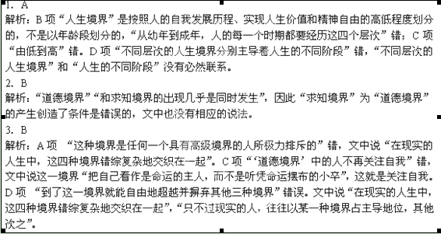

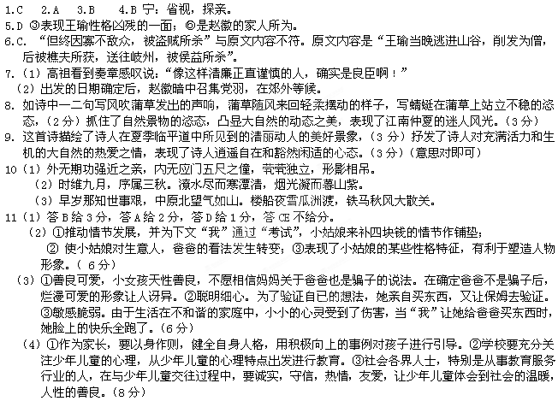

4．B 宁：省视，探亲。

（2）把宝鼎看作铁锅，把美玉看作石头，把黄金看作土块，把珍珠看作石子，扔的到处都是，秦人看着，也不觉得很可惜。
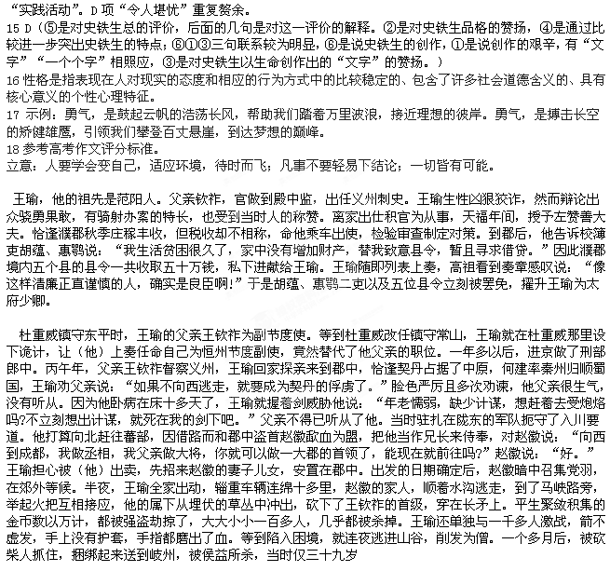
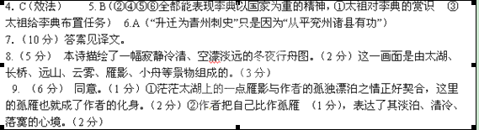
10．名句略

12．B项“不刊之论”比喻不能改动或不可磨灭的言论。符合语境
13．B A项中途易辙，可将“经过”移到“四川灾区人民”之前。C项缺少宾语中心语，在“科研”后加
14．

15．答案：B 解析：①②为宾语前置句，③⑧为被动句，④⑥⑦为介词结构后置句，⑤为定语后置句。
16．
空
17．思路点拨：材料里有这样几个关键词，“人生”告诉大家思维要放得开，写作范围遍及人的许多领域；“心结”是提示大家要选准的切入点；“以一种平淡的心情打开记忆”“心结便宛如天上飘动的云”“许多美好的或者不美好的感觉就会扑面而”“便可以从容面对”提示大家如何面对，弱化了审题的难度；“联系生活体验与认识”，指明了大家可以选择的文体，或是记叙文，或是议论文。
“心结”究竟是什么？它是指心里解不开的疙瘩，是心里放不下的事情，是内心所受的一种压抑，也就是通常所说的一种心病。心结会影响到一个人情绪和情感的变化。情绪和情感有积极和消极之分，消极的情绪对个人有着不良的伤害。对身体健康有一定的影响；对自己的学习不利；对人际关系不利；对自己所在集体不利。正确态度是要联想到一切的真善美、宽容、豁达、淡定、淡泊等等，那么，与此相关的主题就范围更广了。
明白了平平淡淡才是真，那些回忆似轻烟拂面而又随风而去，心中或许有一刹那的惆怅，但这种些微流动的感觉已不能再伤害我们了。正确对待这一切，我们在乎的不再是心结处那个莫测的世界了，满眼只是那种变幻的奇妙的美丽，满心是宠辱不惊的那种悠闲和快乐，也许我们的人生仍然充满波折，可是我们的心里已没有患得患失的懊恼和大悲大喜的起落情绪。日子如流水匆匆地逝去，站在现在展望未回顾过去，总有一些留下，总有一些逝去，选择一个你喜欢并且感到舒适的姿势，心中有感动但已无言。
那么写什么样的心结呢？是学习当中的，还是生活当中的，还是情感上的？写谁的心结？是我的，还是他人的？是个人的，还是群体的？把这几个问题明确了，文章写起才可能不会出问题。明确了题目的内涵，后面选材就好办了。
需要说明的是，名词性短语作为题目，可以选用记叙类文体。如果写议论文，就必须将名词性短语变成动宾或主谓式短语才可成立。比如“打开心结”“心结宜解”等。
参考例文：
心 结
何为心结？使人不悦之物也。有人不吐不快，打开了心结，获得精神上的解脱，心灵的安宁；有的人却将它死守一生，整天郁郁寡欢，真枉到世间走一遭！心结又不是不可告人的秘密，为什么不将心结打开，重新拾起快乐的生活呢？
学会打开心结，别跟自己过不去。晋代文人陶潜开始总是不知该随心归隐，远离尘世，而是入仕为官，为父母妻儿带富足的生活，结果深受其累。最后他终于释然，寄情于南山下灿烂的菊花海洋中。试想，如果他始终跟自己较劲，整天郁郁寡欢，无所作为，何流芳百世的佳作，万世称赞的美名呢？反观我们自己，如果整天“沉湎”于自己的心结，怎么可能在课堂上聚精会神、课下专心学习呢？终日恼于这、烦于那，你从何处寻觅进步的阶梯呢？
学会打开心结，别跟他人过不去，要与人为善。廉颇自恃战功赫赫，认为“相如素贱人”，说出“吾见相如必辱之”的话语。孰不知，蔺相如对赵国也是功不可没。若无蔺相如，能有完璧归赵而二国又不交战的可能吗？能有渑池相会、赵王弗受辱的可能吗？看他人“拜为上卿”，也不究其原因，只知狂言。最终幸而廉颇及时醒悟、负荆请罪，二人成为刎颈之交，共同辅佐赵王，传出将相和的佳话。其实，眼红的“廉颇”不仅古代有，现今社会也比比皆是。见他人比自己强便心生嫉妒，心里不平衡。别人优秀自有优秀的原因，不应盲目地去记恨别人，应与人为善，打开心结，取长补短，共同进步。
学会打开心结，不要跟社会赌气。经常听见有人抱怨社会上不公平的现象，可是事实如此，你又无法改变，何必让自己不悦呢？况且，你所言的“不公”并非真正的不公，也许这只是你个人的主观看法。任何事物都有两面，这样对你不公平，也许那样对别人就不公平，你却觉得理所当然。正如老子所说：“祸兮福之所倚，福兮祸之所伏。”我们应该摆正自己的心态，努力地使自己变得更优异，为自己争取相对更公平的权利。
学会打开心结，用包容、平和的心态去看待一切，你会发现初升的太阳是那么明媚，生活是那么美好。学会打开心结，播下希望与梦想的种子，用汗水去浇灌它，最终，在浓荫蔽日时，你会看见六月盛夏的花朵最美。
点评：这是一篇比较成功的典范的议论文。文章的观点明确，三个分论点，涉及个人、他人、社会，层次感强。尤其值得称赞的是从所学课文中取例，用得灵活。事例之后能紧扣材料，联系现实作分析。论证方法多样，事例论证、事理分析，引证都用得恰当，既增强说服力，又使行文有了变化。

